1. 已知含12个关键字的有序表及其相应权值为：
1 2 3 4 5 6 7 8 9 10 11 12
关键字 A B C D E F G H I J K L
权值 4 6 3 4 9 3 2 6 1 5 3 4
- 画出对以上有序表进行折半查找的判定树，求折半查找时查找成功的平均查找长度ASL。
(2)若为等概率查找，求折半查找时查找成功的平均查找长度ASL。
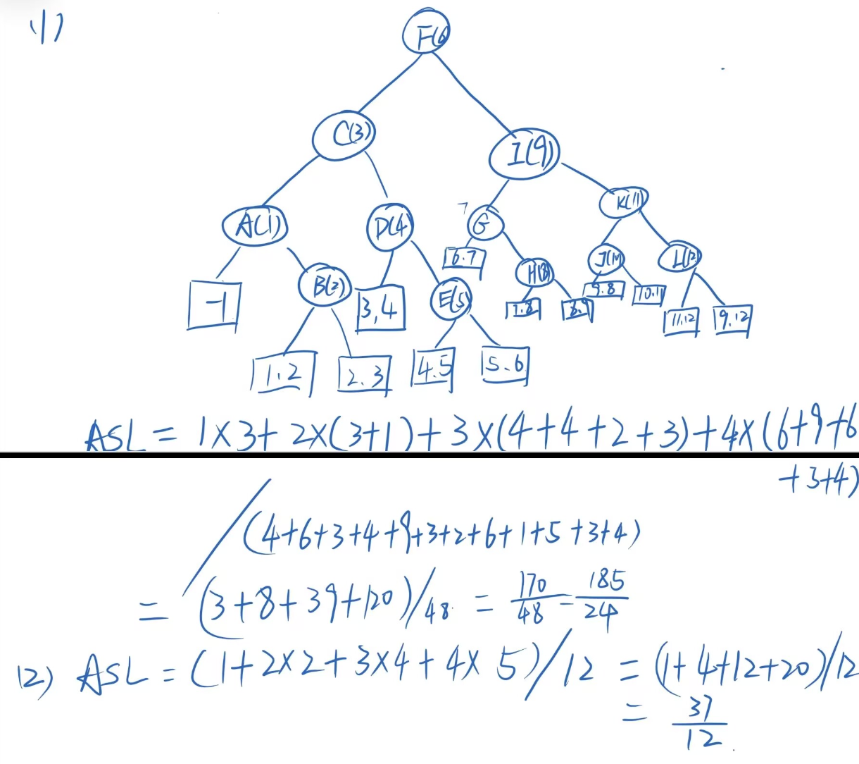
2. 试从空树开始，画出按以下次序向3阶B-树中插入关键码的建树过程：20，30，50，52，60，68，70。如果此后删除50和68，画出每一步执行后B-树的状态。
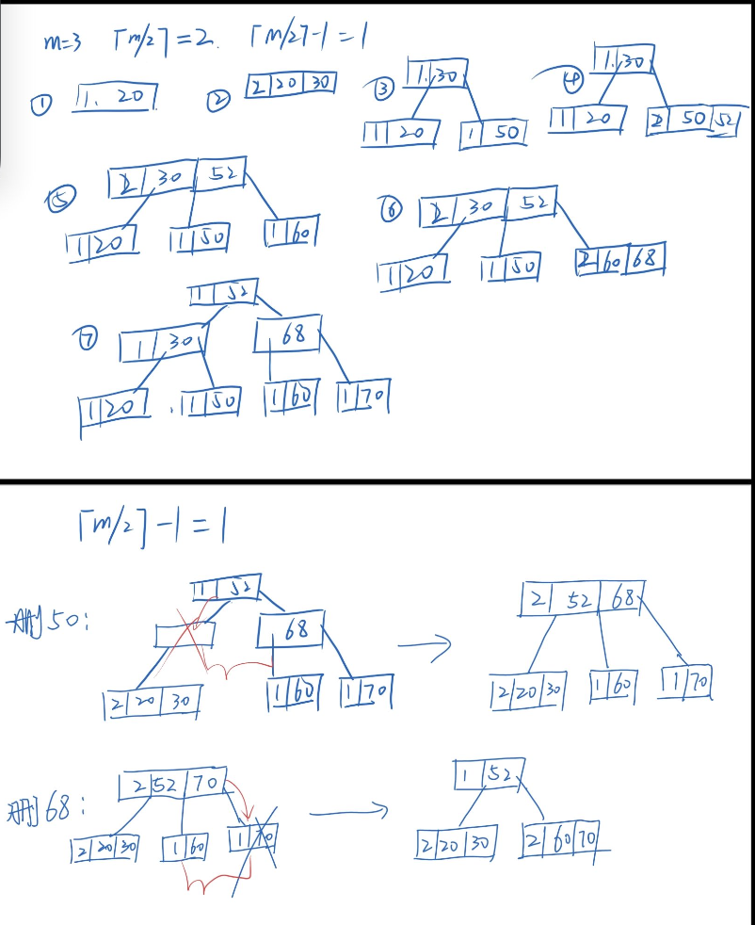

3. 已知如下长度为12的表：
(Jan, Feb, Mar, Apr, May, June, July, Aug, Sep, Oct, Nov, Dec)
(1)试按表中元素的顺序依次插入一棵初始为空的二叉排序树，请画出插入完成之后的二叉排序树，并求其在等概率的情况下查找成功的平均查找长度ASL。
(2)按表中元素的顺序构造一棵平衡二叉排序树，并求其在等概率的情况下查找成功的平均查找长度ASL。
4. 选取哈希函数H(k)=(3k) MOD 11。
1) 用线性探测开放定址法处理冲突，
2) 用链地址法处理冲突
试在0~10的散列地址空间中对关键字序列(22, 41, 53, 46,
30, 13, 01, 67)造哈希表，并求等概率情况下查找成功时的
平均查找长度和不成功时的平均查找长度以及装填因子α。
